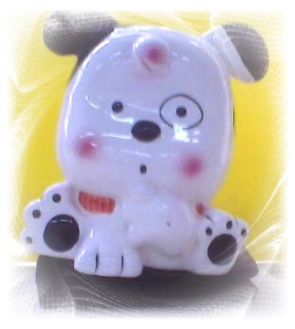
嘉義縣頂六國小94級感動狗狗真情閱讀01

【感動電池的由來】…文：感動狗狗老師

狗狗組號：( ) 姓名：( )
------------------------------------------------------------------------------------------------------------------------------
《 １ 》-----( )
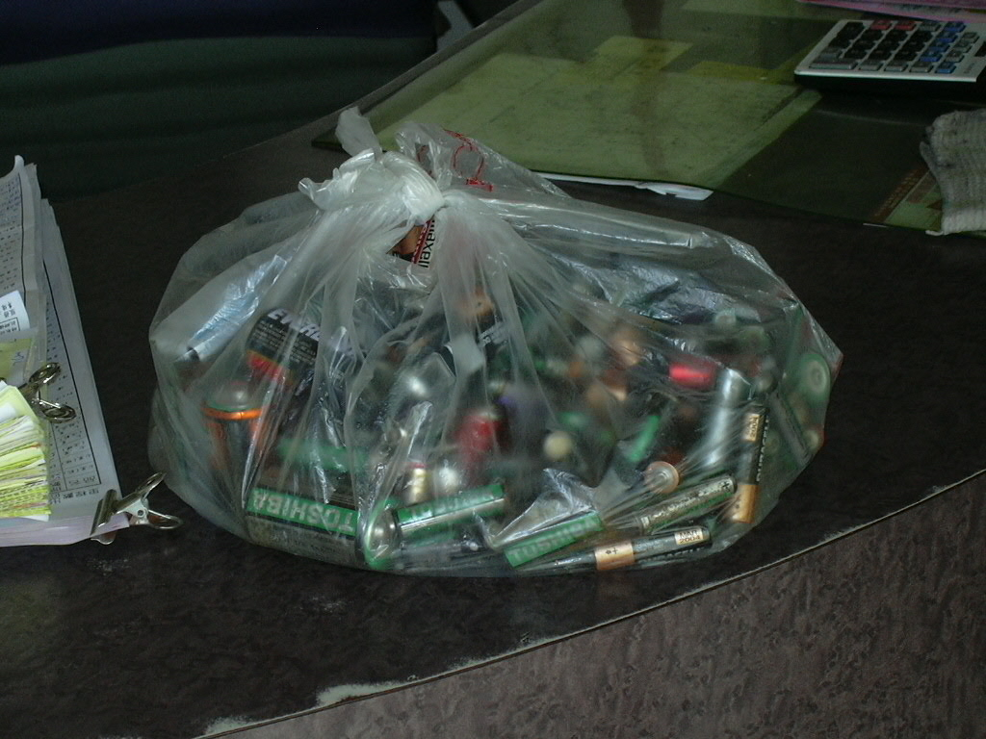
我原本是一個住在手電筒裡面的乾電池，每當手電筒的電源一打開，我便馬上將黑暗的四周變成一片光明，不過漸漸的我發現自己的電力越來越弱，於是我只好傷心的離開了手電筒，來到了某個黑暗的角落。我自怨自艾的想著：「大部份的同伴，在電力流失後都會被送到[地獄丟棄場]去，我也不例外吧！聽說那兒有巨大而恐怖的怪手，會把我們身上的汞、鎘、鉛等都擠壓出來，讓我們痛不欲生，真是太可怕了！。」
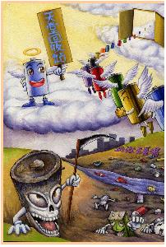
《 2 》-----( )
就在此時，遠方傳來「少女的祈禱」的音樂聲，我心想：「完了！完了！我要被送到地獄丟棄場了！」正當我絕望的時候，一聲「媽！廢電池不要丟啦！」改變了我的命運。
「媽！我們老師說電池中有很多重金屬物質，如果沒有好好處理，很可能會污染土地，對環境造成很大的傷害，而且回收廢電池還可以做善事，幫智障兒有個家呢！」小感動狗狗說。
「看不出小小的廢電池，既能保護環境又能幫助別人，以後家裡有廢電池，媽媽都交給你回收好嗎？」媽媽說。
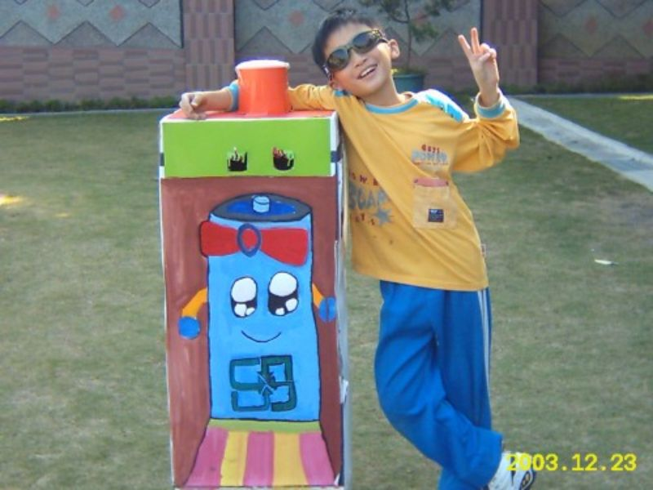
「好啊！從今天起我可是化身為[電池小偵探]了喔！我要努力的回收廢電池，『讓廢電池回家、讓智障兒有家』，如果親戚、朋友們家裡有廢電池，我也要積極而認真的加以回收！」小感動狗狗說。
「很好，媽媽支持你！這二顆廢電池拿去吧！」
《 3 》-----( )
聽到這些對話後，[傷心電池]不再傷心了，而且心中還多了些感動，因為有了感動電池小偵探的幫助，電池朋友們不但可以到[天使回收站]，也發現了自己的價值：原來有電力時，可以將四周的黑暗化做光明，即使沒有了電力，仍然可以為智障兒盡一份心力！
想到這裡，[傷心電池]愉快而燦爛的笑著，最後竟變成了一個滿心歡喜的「感動電池」！
- 看了以上的故事，我的心得感想是：

